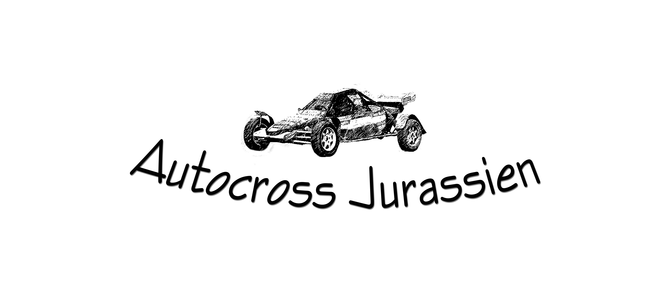

Coupe Jurassienne – 1ère manche à Mancenans / France
2 et 3 juin 2018

Horaire

Samedi

12h15 – 13h15 : contrôles administratif et technique

13h30 – 15h30 : essais libres
16h00 – 17h00 : essais chronométrés

Essais libres en fonction du cadre horaire

Dimanche

08h30 – 09h30 : 1ère manche
09h45 – 10h45 : Essais libres
11h00 – 12h00 : 2ème manche

12h15 – 13h30 : pause repas

13h45 – 14h45 : 3ème manche
15h00 – 15h45 : Essais libres
16h00 – 17h00: 4ème manche

Accès au circuit :

Depuis Isles s/le Doubs, suivre direction Appenans, puis suivre Accolans : sortie de la forêt, prendre chemin forestier à gauche.

La remise des prix de la Coupe Jurassienne 2018 aura lieu le samedi 8 décembre 2018 à St-Ursanne. Veuillez d’ores et déjà réserver la date !

Avec nos salutations amicales et sportives.

Autocross Jurassien

